**Jelentkezési lap**

LanguageCert Young Learners gyermeknyelvvizsgára

**Név:………………………………………………………………………………………….......**

**Születési hely, idő:………………………………………………………………………………**

**Anyja neve:……………………………………………………………………………………..**

**Szülő neve:………………………………………………………………………………………**

**Telefonszáma:…………………………………………………………………………………..**

**E-mail címe:…………………………………………………………………………………….**

**Vizsga szintje:** Elementary (A2)

**Vizsga fajtája:**  írásbeli szóbeli komplex

Mellékletként kérjük csatolni a gyermek személyi igazolványának másolatát.

**A jelentkezési lap leadási és a vizsgadíj befizetésének határideje: 2025. március 24. A vizsga előreláthatólag áprilisban lesz.**

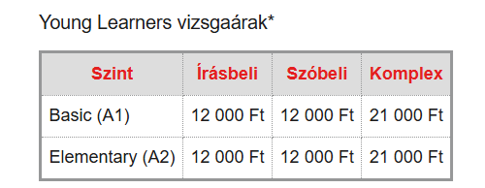

Jelentkezni és a vizsgadíjat befizetni a Székács Evangélikus Iskola titkárságán lehet hétköznapokon fél 8-tól 16 óráig.

Kelt:……………………………………..

…………………………….

szülő aláírása